|  |
| --- |
| Laboratorios de computación salas A y B |

|  |  |  |
| --- | --- | --- |
| Profesor: | Castillo Corona Dulce Monica | |
| Asignatura: | Fundamentos de Programación | |
| Grupo: | 2 | |
| No de Práctica(s): | 1 | |
| Integrante(s): | Villalpando Díaz Karla Monserrat | |
|  |  | |
|  |  | |
| Semestre: | 2018-1 | |
| Fecha de entrega: | 15/08/17 | |
| Observaciones: |  | |
|  |  | |
| CALIFICACIÓN: | |  |

OBJETIVO

Descubrir y utilizar herramientas de software que se ofrecen en Internet que permitan realizar actividades y trabajos académicos de forma organizada y profesional a lo largo de la vida escolar, tales como manejo de repositorios de almacenamiento y buscadores con funciones avanzadas.Aprender en especifico el uso de Githup y su utilidad en la vida como estudiantes.

DESARROLLO

Primero nos dirigimos al sitio Github.com, y ahí damos click en la opcion para crear una cuenta nueva,ahí elegimos un nombre de usuario,agregamos nuestro correo y creamos una contraseña.

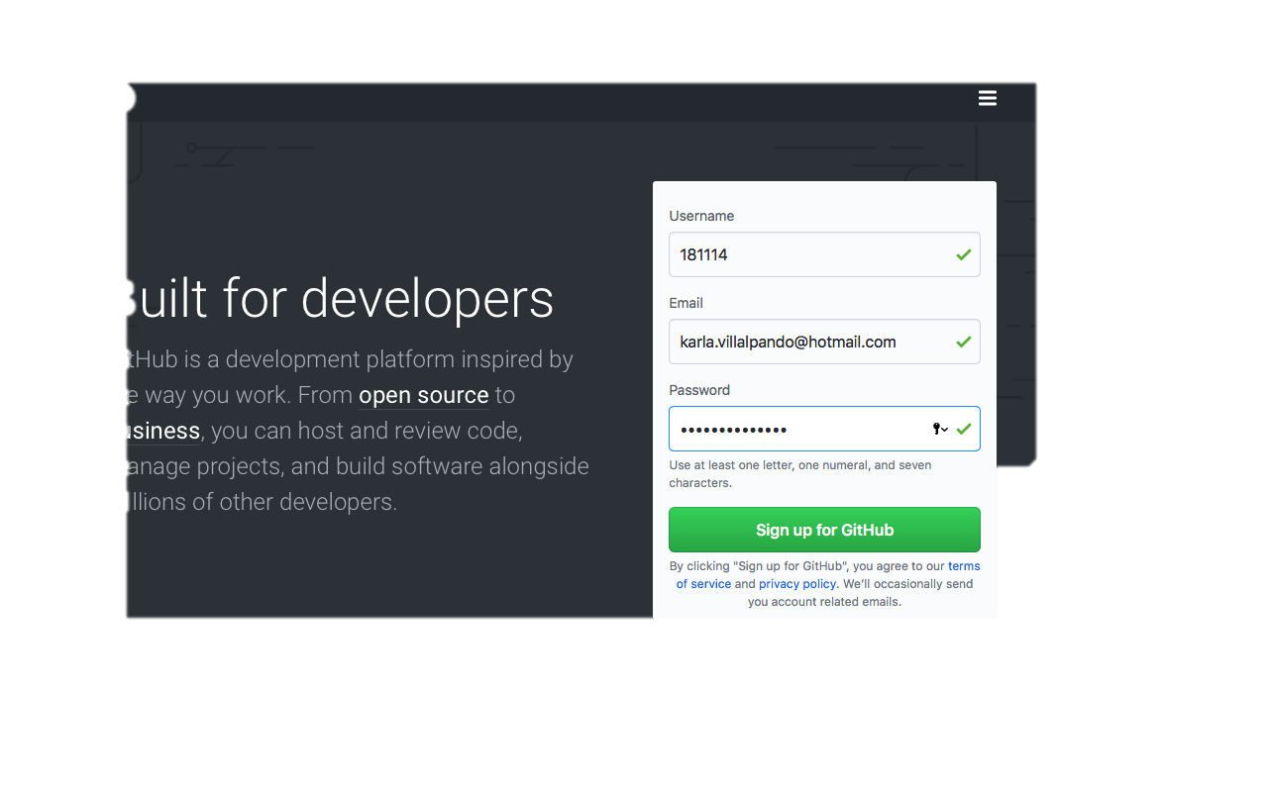

Elegimos el plan gratuito y le damos continuar, damos click en “skip this step”, y esperamo la verificacion de nuestra cuenta.

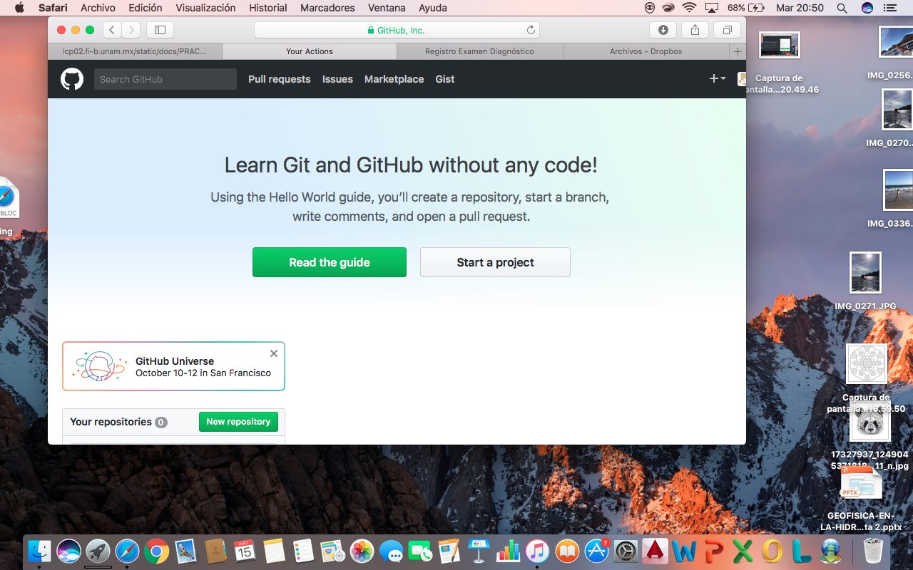

Empezamos nuestro primer repositorio dando click en “start a project”, en ese momento se crea el repositorio, le asiganamos un nombre en este caso (practica1_pdf).Podemos agregar una descripcion , despues damos click en”Create repository”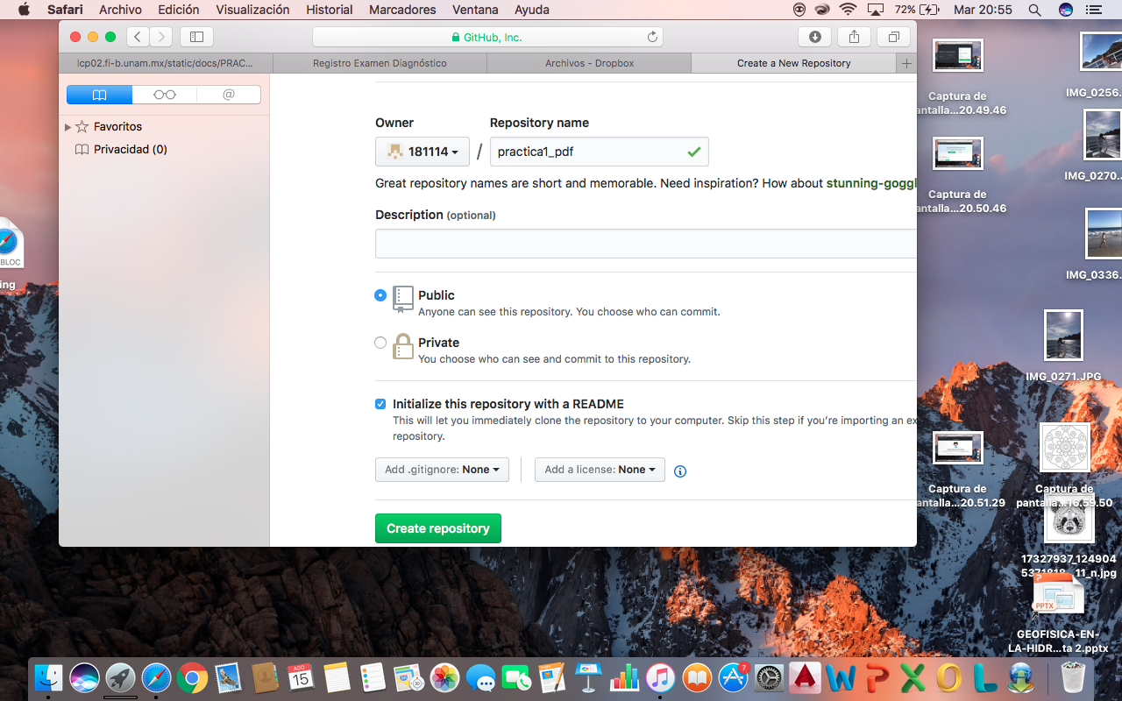

Para crear un archivo sleccionamos la opcion”Create new file”

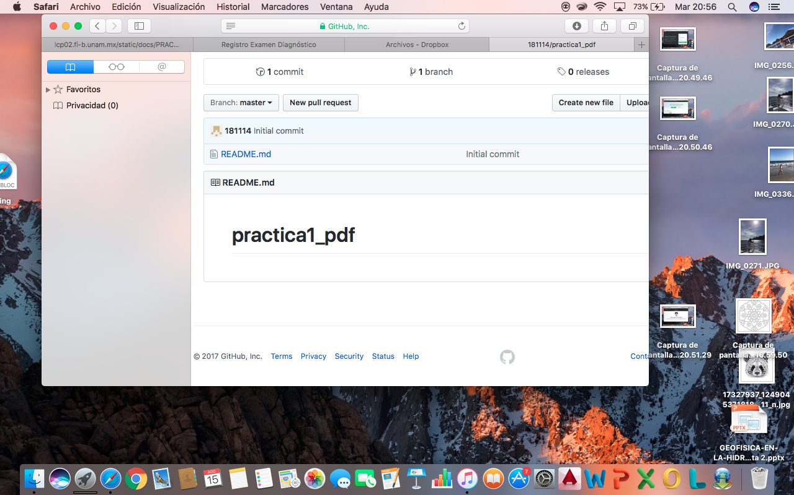

Lo llamamos “Datos” y como nos indica en la pratica en la primera linea agregamos nuestro nombre.

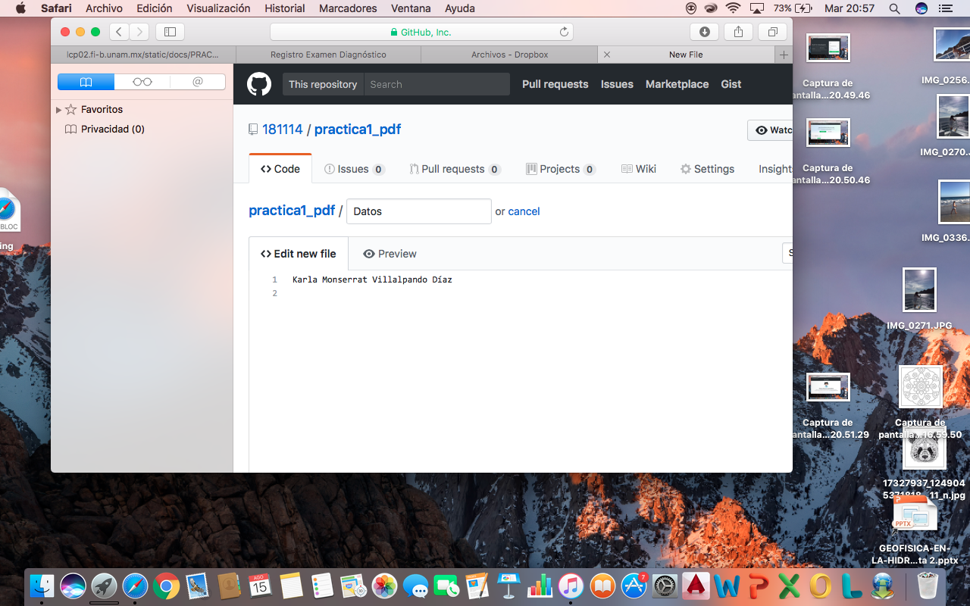

En la parte de “Commit new file” ,agregamos una pequeña descripcion del archivo y damos click en el boton “commit new file”.

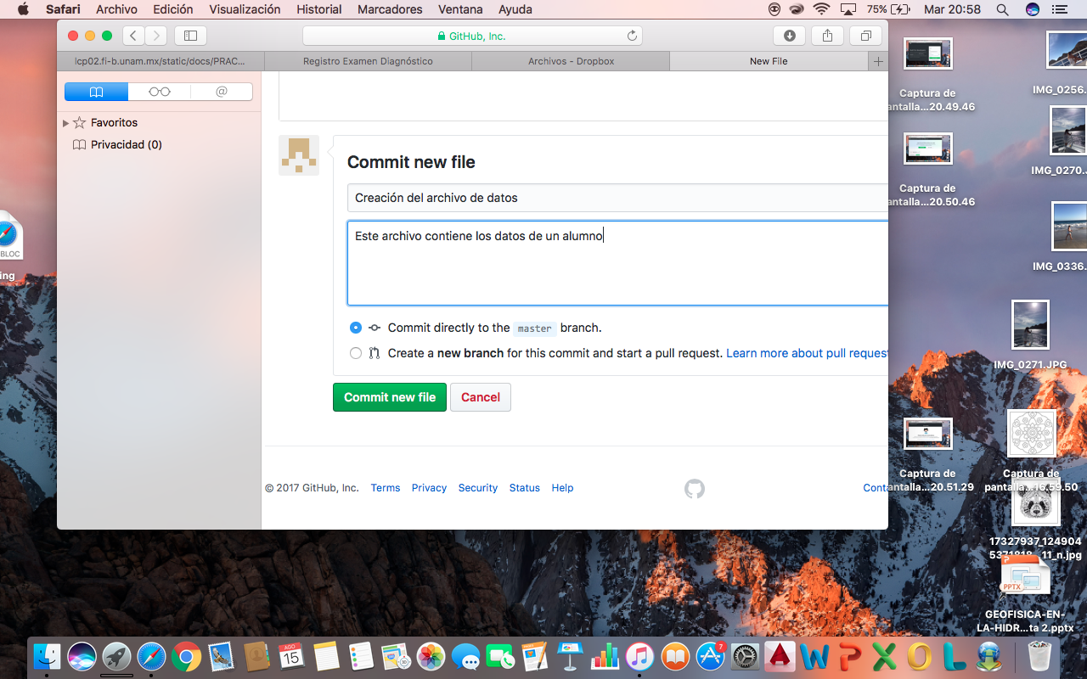

Concluyendo esa parte , seguimos ahora con subir algunos archivos, damos click en el boton “Upload files”, elegimos la opcion “choose your files” y en este caso subimos la imagen del escudo de la facultad de ingenieria y el de la UNAM, agregamos una pequela descripcion y damos click en “Commit changes”.

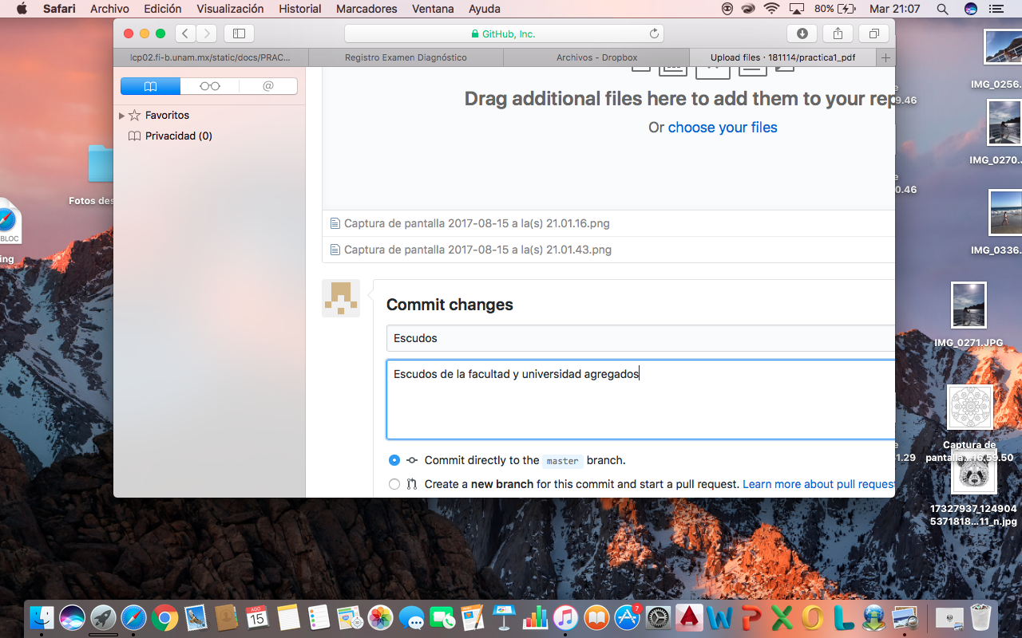

Ahora veremos como modificar archivos. Damos click en el archivo “Datos” y posteriormente hacemos click en el botón con forma de lápiz.

Como la practica nos lo pidio en la segunda linea agregamos nuestro numero de cuenta y en la siguiente nuestro correo electronico.

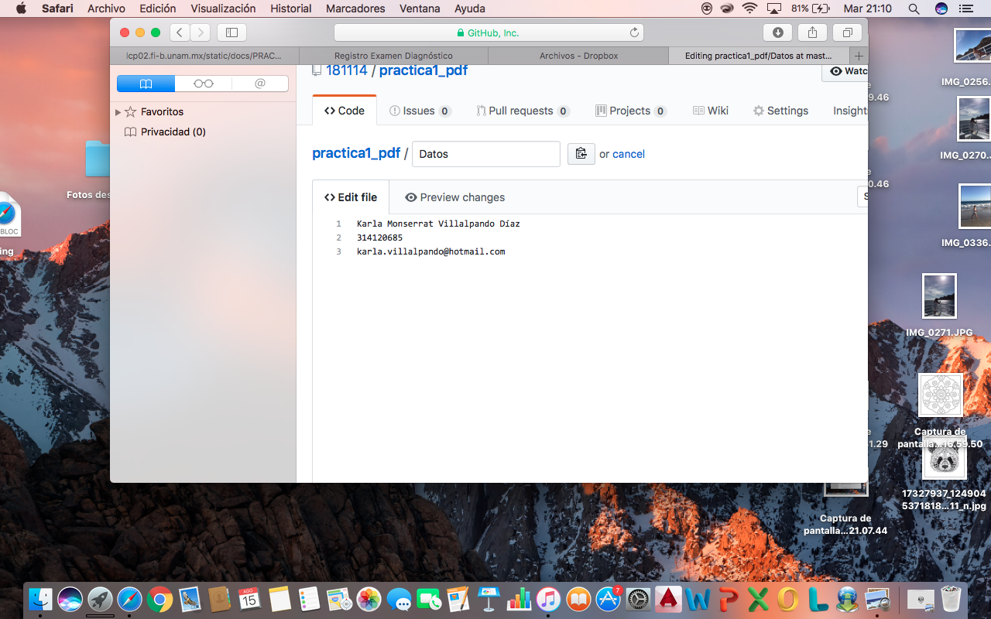

Despues agregamos una descripcion de lo que hicimos.

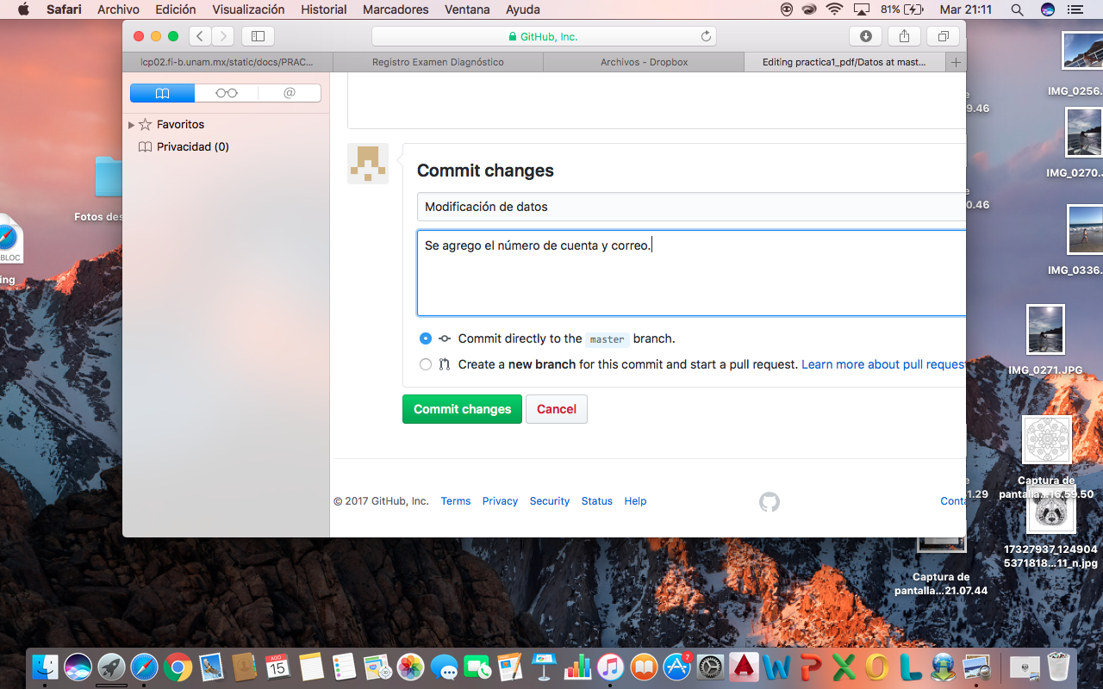

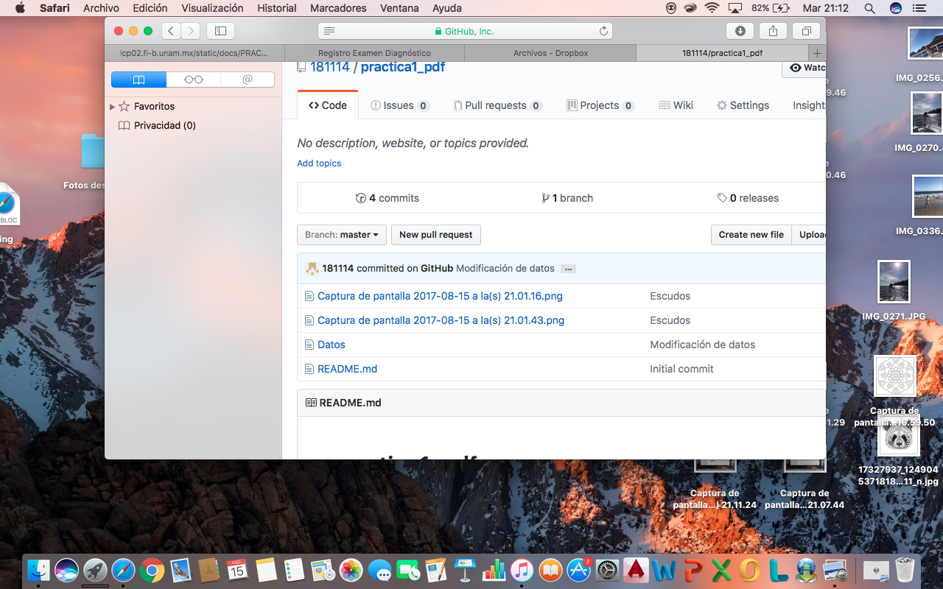

Despues revisamos el estado final de nuestro repositorio.

CONCLUSIONES

Al finalizar la practica conclui que es importante aprender a usar herramientas como Github, porque nos puede ayudar a manejar mas facil infomacion y compartirla con las personas que deseamos de una manera facil y rapida y aprovechando el uso del internet .